Дељење бројем 5
На столу је 15 крушака.5 другова их деле .Колико ко добија?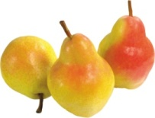
Записујемо: 15 : 5= 3
Бака има 25 крушака и жели да их стави у 5 корпе. Помози јој да
једнако подели : ________________________________________

- Пет дечака дели 35 које је направила бака.
Колико добија сваки дечак?

_________________________________

- На столу има 15 колача на 5 тацни. Колико је на свакој тацни?
___________________________________

- Дељеник је број 25, а делилац 5. Израчунај количник!

__________________________

- Који је број 5 пута мањи од броја 35?

________________________________

- Укупно је 30 балона, а 5 деце. Колико ко добија?

_______________________________________________

